# EJERCICIOS SQL

1. Realizar una consulta sobre la tabla “Clientes” que muestre los campos “Dirección”, “Teléfono” y “Población”. Este último debe aparecer en la consulta con el nombre de “Residencia”. Los registros aparecerán ordenados descendentemente por el campo “Población”.
2. Realizar una consulta que muestre que poblaciones hay en la tabla “Clientes”.
3. Realizar una consulta de agrupación que muestre la media del precio de los artículos de todas las secciones. Mostrar en la consulta los campos sección y suma por sección.
4. Realizar una consulta de agrupación que muestre la media del precio de todas las secciones menos de juguetería. En la consulta deberán aparecer los campos “Sección” y “Media por sección”.
5. Realizar Una consulta que muestre cuantos artículos hay de la sección “Deportes”.

# SOLUCIÓN

1. Realizar una consulta sobre la tabla “Clientes” que muestre los campos “Dirección”, “Teléfono” y “Población”. Este último debe aparecer en la consulta con el nombre de “Residencia”. Los registros aparecerán ordenados descendentemente por el campo “Población”.

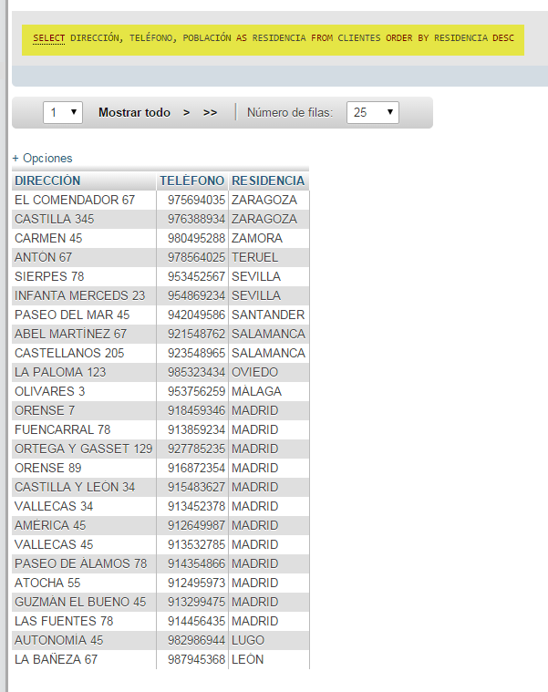

1. Realizar una consulta que muestre que poblaciones hay en la tabla “Clientes”.

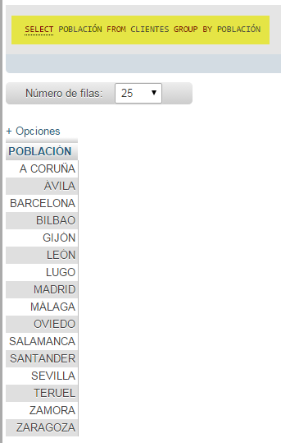

1. Realizar una consulta de agrupación que muestre la media del precio de los artículos de todas las secciones. Mostrar en la consulta los campos sección y media por sección.

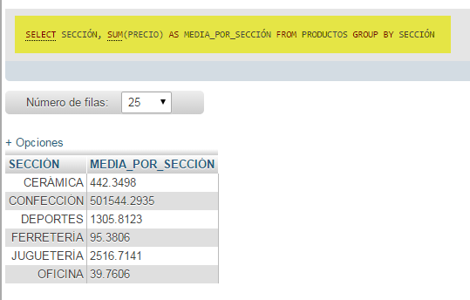

1. Realizar una consulta de agrupación que muestre la media del precio de todas las secciones menos de juguetería. En la consulta deberán aparecer los campos “Sección” y “Media por sección”.

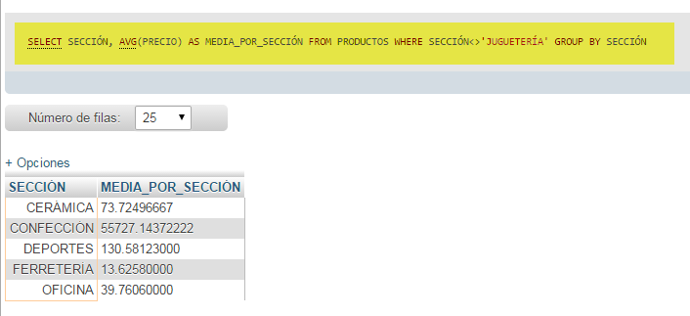

1. Realizar Una consulta que muestre cuantos artículos hay de la sección “Deportes”.

